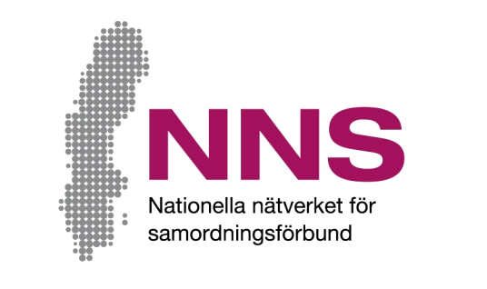
[Plats för samordningsförbundets egen logotyp. Om egen logotyp inte används tas denna textruta bort.]

Quý vị có trải nghiệm như thế nào khi được hỗ trợ trong công việc kinh doanh?
Quý vị tham gia vào doanh nghiệp do một tổ chức điều phối tài trợ. Chúng tôi muốn biết cảm nhận của quý vị khi được hỗ trợ trong công việc kinh doanh.
Chúng tôi rất mong được biết ý kiến của quý vị!

Vui lòng trả lời câu hỏi một cách chân thực nhất có thể. Việc trả lời các câu hỏi là tự nguyện và quý vị không cần giải thích nếu không muốn trả lời. Quý vị cũng có thể nộp khảo sát mà chưa được trả lời. Hãy đặt bản khảo sát vào phong bì kèm theo rồi gửi lại.

Các câu trả lời khảo sát được ẩn danh trong quá trình xử lý. Điều này có nghĩa là danh tính của bất cứ cá nhân nào cũng được giữ kín để không thể nhận dạng được.

Nếu quý vị có câu hỏi và ý kiến liên quan đến khảo sát cũng như cách tổng hợp các câu trả lời trong bản khảo sát, vui lòng liên hệ:

[Namn på kontaktperson]
[Kontaktpersonens funktion samt samordningsförbundets namn]
Điện thoại: [telefonnummer], e-mail: [e-mejladress]
Khi trả lời khảo sát, quý vị cũng có thể đặt câu hỏi với người phát bản khảo sát.

Cảm ơn quý vị đã tham gia!

Người tham gia khảo sát
Qua khảo sát này, chúng tôi muốn tìm hiểu về cảm nhận của quý vị khi được hỗ trợ trong công việc kinh doanh.
Đánh dấu X vào ô mô tả đúng nhất về mức độ đồng ý của quý vị với từng câu hỏi
Nếu quý vị không muốn trả lời hoặc không biết câu trả lời, quý vị có thể bỏ qua câu hỏi.
Thông tin về quý vị: | Nữ □ | Nam □  | Không muốn cho biết/không có lựa chọn phù hợp □  

 |  | Không bao giờ | Hiếm khi | Đôi khi | Thỉnh thoảng | Thường xuyên | Luôn luôn
1 | Quý vị có thấy được nhiều lợi ích khi tiếp nhận hỗ trợ không? | □ | □ | □ | □ | □ | □
2 | Quý vị có được quyền quyết định về loại hình hỗ trợ mà mình sẽ nhận được không? | □ | □ | □ | □ | □ | □
3 | Thời gian hỗ trợ có đáp ứng được nhu cầu của quý vị không? | □ | □ | □ | □ | □ | □
4 | Quý vị được hỗ trợ đến mức nào khi liên hệ với các cơ quan chức năng và y tế? | □ | □ | □ | □ | □ | □
 |  | Không được hỗ trợ chút nào |  | Được hỗ trợ một chút |  | Được hỗ trợ một phần | Được hỗ trợ nhiều | Được hỗ trợ rất nhiều |  | Được hỗ trợ toàn diện
5 | Hỗ trợ mà quý vị nhận được có giúp quý vị tăng cường khả năng đương đầu với tình huống của mình không? |  | □ |  | □ | □ | □ | □ | □
6 | Quý vị có cảm thấy sẵn sàng hơn để làm việc hoặc học tập so với lần đầu tiên liên hệ với chúng tôi không? |  | □ |  | □ | □ | □ | □ | □
7 | Quý vị có cảm thấy nhân viên tận dụng được kinh nghiệm, kiến thức và quan điểm của quý vị không? |  | □ |  | □ | □ | □ | □ | □

